PISANI PRIKAZ PRAKTIČNOG RADA / ŽUPANIIJSKA SMOTRA 2023.

Naziv proizvoda: | Dječja majica ,, Zagorski konj''- grafički tisak
Učenička zadruga: | Učenička zadruge ,,Eugen''
Učenici (ime, prezime / razred): | Elena Serdarušić Radić, Franka Štriga , šesti razred
Odgojno-obrazovna ustanova: | Osnovna škola Eugena Kvaternika, Velika Gorica
Mentor/ica: | Nataša Čurić

Mjesto i datum: Velika Gorica, 10. 4. 2023.

SADRŽAJ

UVOD - kratki opis proizvoda, namjena, specifikacije proizvodnje, vrijeme potrebno za izradu itd. | Radio se o pamučnim majicama na koje se aplicira motiv grafičkim tiskom uz pomoć kapa ploča. Proizvod je namijenjen za odijevanje, ali ovakav tisak je moguće raditi na gotovo svim površinama. Za izradu motiva je potrebno do 30 minuta. Općenito ovisi o zahtjevnosti i kompleksnosti samog motiva. Ovom tehnikom se mogu koristiti svi uzrasti. Sastav majica je 100% pamuk, a aplikacija je akrilnom bojom. Motiv je odabran kroz istraživanje tradicijskih igračaka Hrvatskog zagorja i odabran je motiv konja koji je prikazan na jedan drugačiji, moderni način, u obliku grafičkog tiska na majicu.
POTREBAN PRIBOR I MATERIJAL: | Materijal: kapa ploče, akrilne boje i tkanina (majica)  Pribor: skalpel, alati za utiskivanje, valjak i paleta za valjanje boje  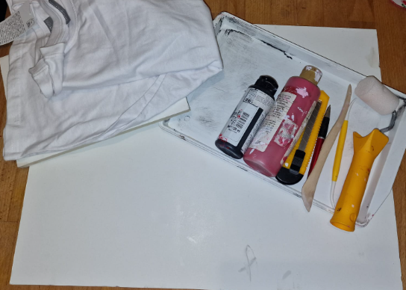

POSTUPAK (opisati postupak izvođenja praktičnog rada po koracima u cilju praćenja procesa izrade proizvoda. Svaki korak, uz kratki tekstualni dio, mora biti praćen i fotografijom te jasno opisan. Navedeni brojevi koraka su proizvoljni, svaka UZ sama određuje broj koraka):
1. | Odabir motiva čiji će se otisak izraditi. Priprema materijala i alata. Izrezivanje kapa ploče na veličinu koja je potreba za motiv. U ovom primjeru izrezali smo dio veličine 20x 25 centimetara. Kapa ploča se vrlo lako izrezuje. Mlađoj djeci je oko ovog koraka potrebna pomoć.  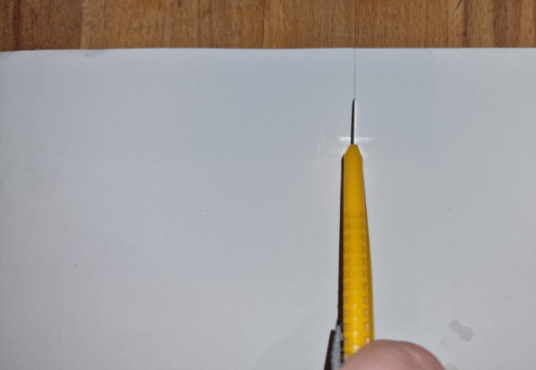
2. | Kemijskom olovkom se iscrtava i alatkama za utiskivanje utiskuje motiv u kapa ploču. Sve što je utisnuto kasnije će kod tiska biti bez boje.  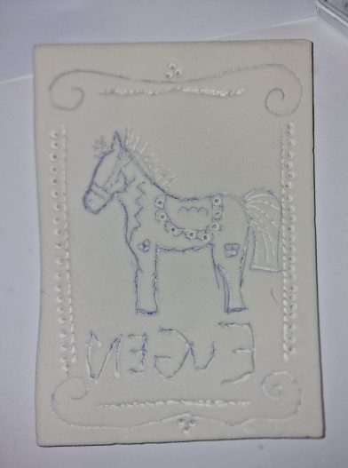
3. | Nakon izrađenog motiva nanosi se boja na paletu. Valjak se dobro natopi bojom i onda se boja u tanjem sloju nanosi na motiv.  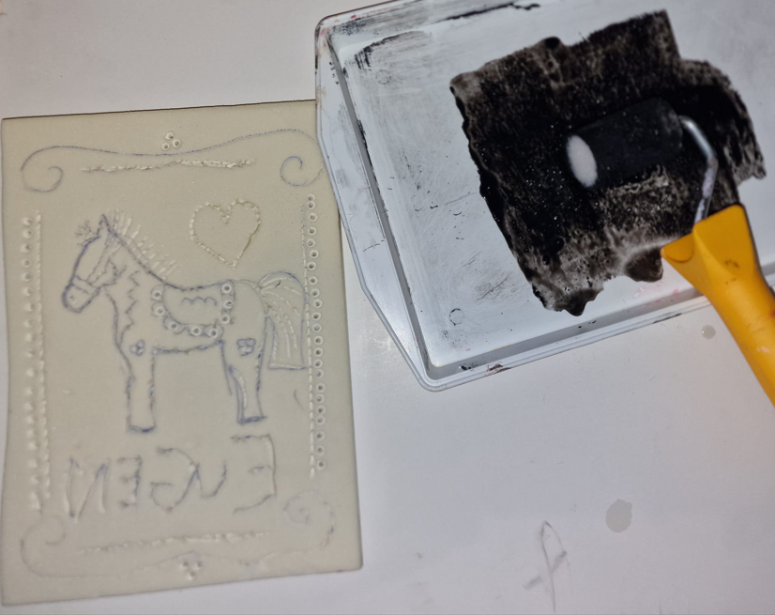
4. | Elementi koje želimo da budu u drugoj boji nanosimo drugim alatkama ili kistom.  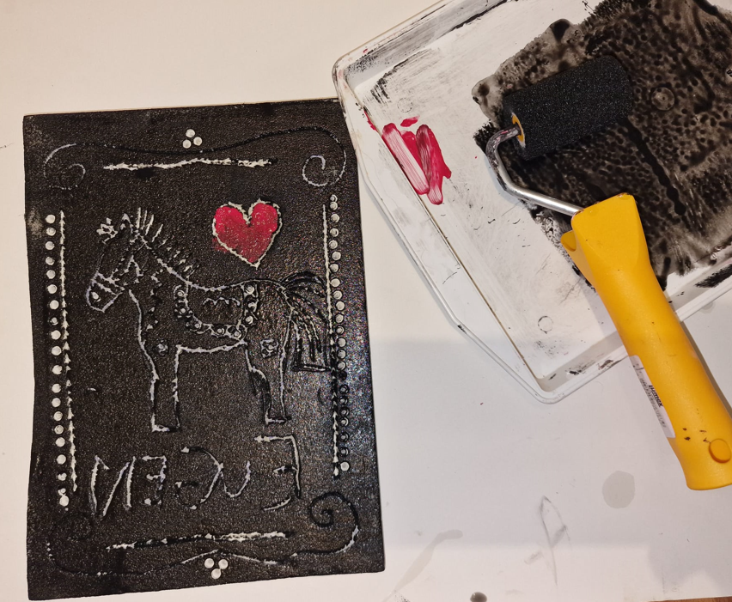
5. | Motiv se utiskuje na tkaninu. Potrebno je dobro pritisnuti kako bi se motiv preslikao.  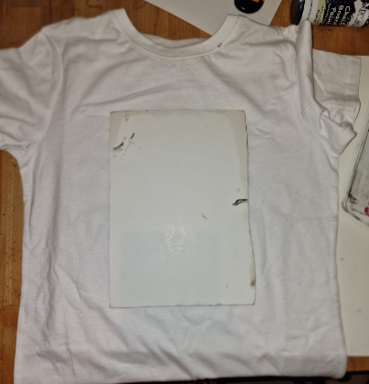
6. | Proizvod je gotov. Potrebno je samo pustiti da se boja dobro osuši.  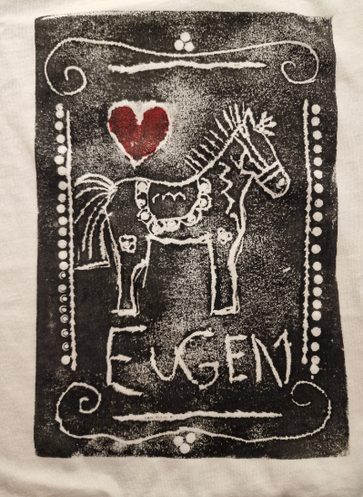  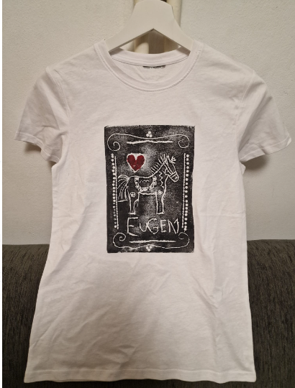

--------------------------------------------------------------------------------------------------------------

SLIKA GOTOVOG PROIZVODA (s deklaracijom, cijenom i ambalažom):
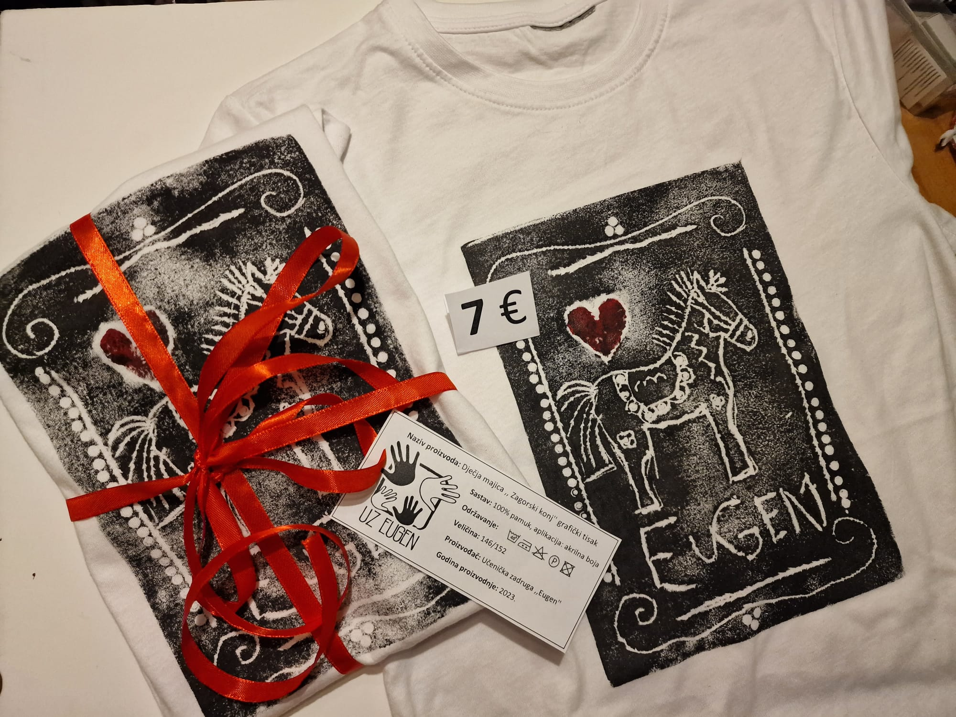

--------------------------------------------------------------------------------------------------------------
Napomena: plakat se ne priznaje kao prikaz praktičnog rada na smotri, niti kao dio izložbenog prostora.

